# Selkokielinen etukäteiskirje lapselle 1

 

Hei ________________! Minä olen sosiaalityöntekijä _______________________.

 

Tulen tapaamaan sinua kotiisi.



Juttelemme sinun elämäsi asioista.

 

Voimme myös leikkiä tai piirtää.

 

Juttelen myös vanhempiesi kanssa



Kirjoitan tietokoneelleni asiat, joista juttelemme.



Siitä tulee sinun palvelusuunnitelmasi.

Siinä kerrotaan, mitä apua ja tukea tarvitset.

Lähetän suunnitelman teille kotiin.

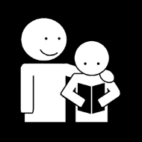

Voit lukea sen yhdessä vanhempiesi kanssa.



Olen iloinen siitä, että saan tavata sinut!

Selko-merkki.

## Kuvalähteet:

Papunetin kuvapankki, papunet.net:

Sclera,

Sclera, muokkaus Ritva Hämäläinen Savas,

Sergio Palao / CATEDU,

Sergio Palao / CATEDU, muokkaus Papunet,

Tukiliitto, Mahti-kortit.